№ 14(154), сентябрь 2020
Вестник кадетских классов
Учредители: командно-руководящий состав и совет командиров
МБОУ «Кадетская СОШ» с. Коровий Ручей
Усть – Цилемского района Республики Коми
Первый звонок нового учебного года!
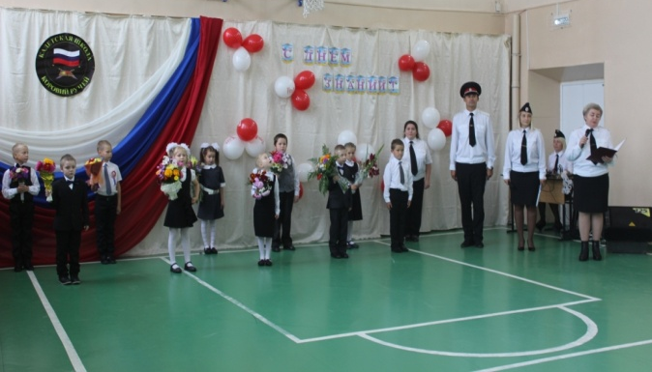
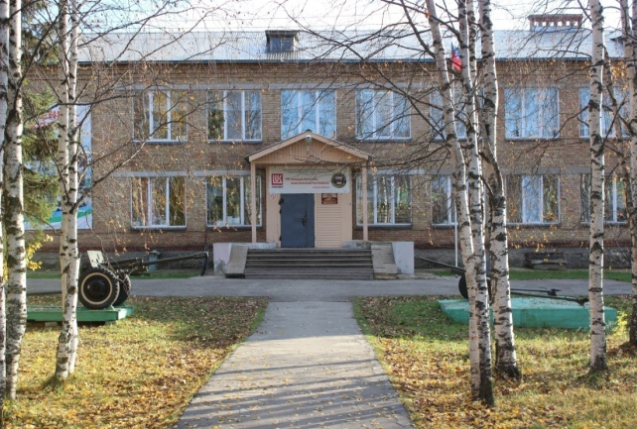
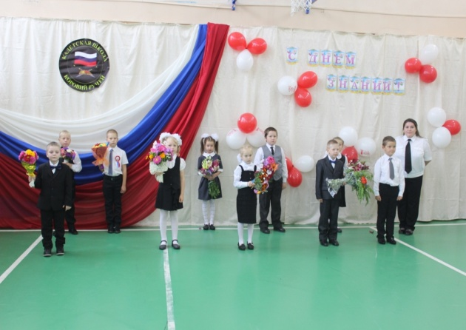
Пожалуй, еще никогда мы не испытывали столько волнений накануне первого сентября. Сядут ли дети за парты, или продолжится дистанционное обучение? С каким настроем придут в школу ученики после почти полугода карантина? Но все наши тревоги оказались напрасными. Школы нашей страны открыли двери, и новый учебный год начался с традиционного праздника Дня Знаний. В кадетской школе села Коровий Ручей торжественная линейка была проведена только для первоклассников и их родителей, с соблюдением всех необходимых мер безопасности (перчатки, маски социальная дистанция и обязательная термометрия). В других классах школы из-за ограничений, связанных с пандемией коронавируса, прошли торжественные классные часы. Ведущие праздничной линейки в первую очередь поблагодарили всех за терпение и понимание, за единство в борьбе с тяжелой пандемией, прокатившейся не только по нашей стране, но и по всему миру. Прозвучали слова нашей глубокой признательности всем медицинским работникам, которые самоотверженно выполняют свой профессиональный долг в этот сложный период. Директор кадетской школы Любовь Ивановна Федотова поздравила всех с началом нового учебного года и особо отметила, что школа очень соскучилась по детскому смеху, настоящим урокам, звонкам и переменам. Пожелав всем крепкого здоровья и неиссякаемой энергии, Любовь Ивановна объявила новый учебный год открытым.

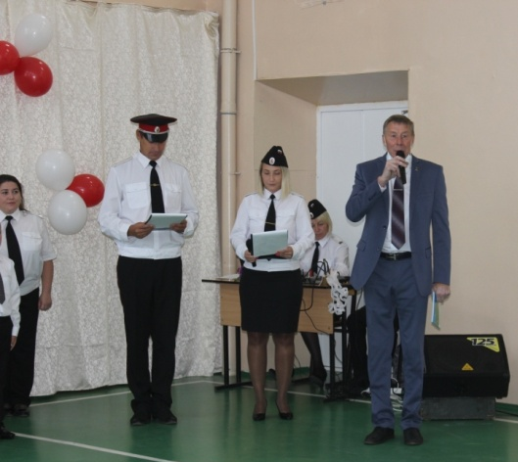
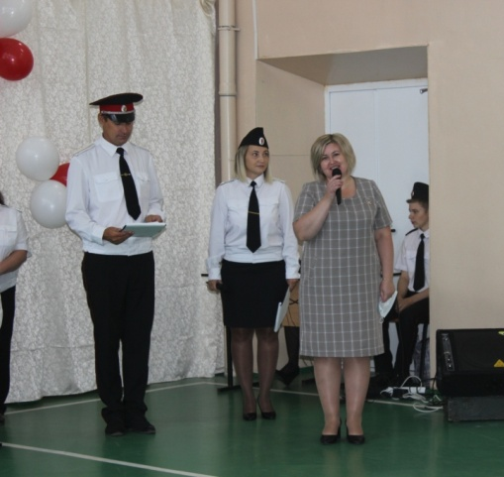
Надо сказать что, в период каникул наша школа значительно преобразилась, проведен ремонт второго этажа и реконструкция школьного музея «Боевой Славы», в школе открывается центр образования цифрового и гуманитарного профилей «Точка роста». С каждым годом государство уделяет все больше внимания проблемам школьного образования. Поздравляя с началом учебного года, руководитель администрации Усть-Цилемского района Николай Митрофанович Канев, отметил большой вклад коллектива и учащихся Кадетской школы в дело укрепления нашего Отечества. Безусловно, главные виновники праздника первого звонка - это наши дорогие первоклассники. Нарядные, с яркими букетами, они впервые переступили школьный порог. От всей души их поздравила начальник управления образования района Елена Григорьевна Талеева, пожелав всем ученикам и педагогам успехов в достижении поставленных целей. А сами первоклассники порадовали присутствующих чтением стихотворений, посвященных этому празднику.
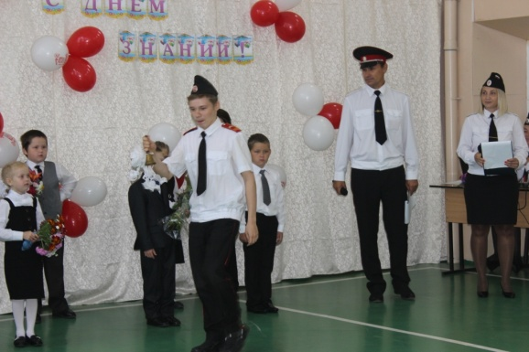
2020 год объявлен в России Годом памяти и славы. В этом году страна отметила 75-ю годовщину Великой Победы. Особая честь для юных патриотов в этот год вступить в ряды кадетского движения. Об этом в своем поздравлении сказал ветеран войны в Афганистане, председатель районного Совета ветеранов войны и труда Дуркин Павел Ананьевич. Он призвал помнить о героях, сражавшихся за свободу и независимость нашего Отечества. Павел Ананьевич также отметил большую роль школы в работе по сохранению исторической памяти, и выразил надежду на дальнейшее сотрудничество с ветеранскими организациями.
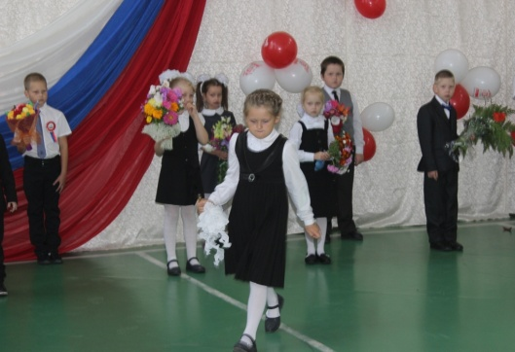
Завершилась торжественная линейка первым звонком, который подали ученик 11 класса Анашкин Кирилл и первоклассница Фролова Валерия. Затем первоклассники, под руководством своего классного руководителя Петровой Натальи Николаевны, отправились на первый в своей жизни настоящий школьный урок.

Тираж: 50 экземпляров.
169488, Республика Коми,
Усть – Цилемский район, с. Коровий Ручей, ул. Школьная, 1
тел/факс (82141)99-5-31

Редактор: А.Г. Тиранов– зам. директора по ВР

Корректор: Торопова Е.В.
Верстка: Гриффитс Г.К.

